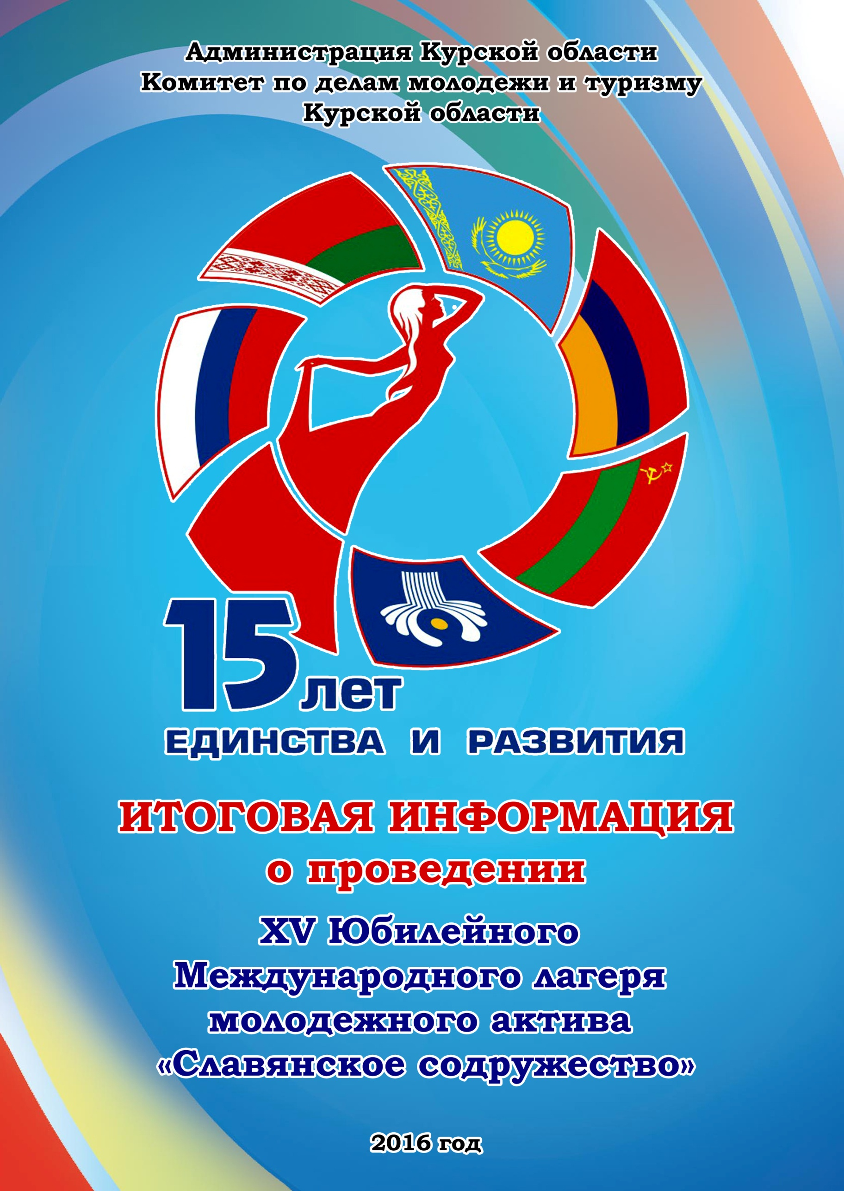

ИТОГОВАЯ ИНФОРМАЦИЯ
О ПРОВЕДЕНИИ
XV ЮБИЛЕЙНОГО МЕЖДУНАРОДОГО ЛАГЕРЯ МОЛОДЕЖНОГО АКТИВА
«СЛАВЯНСКОЕ СОДРУЖЕСТВО - 2016»

Сроки проведения: 10-20 июня 2016 года

Место проведения: ООО «Клинический санаторно-курортный комплекс «АКВАЛОО» (Краснодарский край, г. Сочи, п. Лоо)

Учредители и организаторы Лагеря:
- Администрация Курской области;
- Комитет по делам молодежи и туризму Курской области.

Официальная поддержка Лагеря:
- Управление Президента Российской Федерации по межрегиональным и культурным связям с зарубежными странами;
- Полномочный представитель Президента Российской Федерации в Центральном федеральном округе;
- Министерство образования и науки Российской Федерации;
- Федеральное агентство по делам молодежи;
- Всемирный Русский Народный Собор;
- Учебный комитет Русской Православной Церкви;
- Фонд развития «Институт Евразийских исследований»;
- Фонд поддержки публичной дипломатии им. А.М. Горчакова;
- ОАО «Ракетно-космическая корпорация «Энергия» им. С.П. Королева»
- ФГБУ «Научно-исследовательский испытательный центр подготовки космонавтов имени Ю.А. Гагарина»;
- ФГБУ «Центральный научно-исследовательский институт организации и информатизации здравоохранения» Министерства здравоохранения Российской Федерации;
- Совет молодых ученых и специалистов Курской области;
- Курское региональное отделение Общероссийской общественной организации «Российский союз молодых ученых».

Участники:

500 делегатов из 23 стран ближнего и дальнего зарубежья, 23 регионов Российской Федерации из 7 федеральных округов, представители 120 организаций, светских и духовных образовательных учреждений, делегация Учебного комитета Русской Православной Церкви (Московская духовная академия и семинария, Санкт-Петербургская духовная академия, Ставропольская духовная семинария, Минская православная духовная семинария, Витебская православная духовная семинария, Донская духовная семинария, Курская православная духовная семинария).

География участников:

Российская Федерация, Республика Беларусь (Минская область, Витебская область, Гомельская область, Брестская область, Гродненская область), Республика Казахстан (Северо-Казахстанская область, г. Астана, г. Актау, г. Кызылорда), Республика Армения, Республика Азербайджан, Республика Молдова, Приднестровская Молдавская Республика, Республика Абхазия, Республика Сербия, Грузия, Республика Туркменистан, Македония, Украина, Малайзия, Эквадор, Нигерия, Шри-Ланка, Венесуэла, Ангола, Вьетнам, Китай, Замбия, Донецкая Народная Республика.

Центральный федеральный округ
Белгородская область, Владимирская область, Калужская область, Костромская область, Московская область, Тамбовская область, Тверская область, Тульская область, Рязанская область, Смоленская область, Ярославская область, Курская область, г. Москва.

Южный федеральный округ
Республика Адыгея, Ростовская область

Северо-Западный федеральный округ
Республика Карелия, г. Санкт-Петербург, Архангельская область

Приволжский федеральный округ
Республика Татарстан

Уральский федеральный округ
Свердловская область

Сибирский федеральный округ
Кемеровская область, Новосибирская область

Северо-Кавказский федеральный округ
Ставропольский край.

Делегация Курской области

260 человек – студенты и преподаватели образовательных организаций высшего образования и профессиональных образовательных организаций Курской области, представители молодежных общественных объединений, советов молодых специалистов, студенческих научных обществ, творческих коллективов, органов студенческого самоуправления, лауреаты премии Президента Российской Федерации и Губернатора Курской области для поддержки талантливой молодёжи, руководители молодежных проектов и программ (130 – наградных путевок за счет средств Администрации Курской области; 130 – за счет средств администраций учебных заведений Курской области, общественных организаций).

Таким образом, в проекте приняли участие:
120 молодых специалистов предприятий и организаций, в том числе молодые преподаватели высших учебных заведений, молодые журналисты, представители Учебного комитета Русской Православной Церкви;
200 человек – организаторы, авторы молодежных социальных проектов и программ, руководители общественных молодежных организаций и объединений, лидеры студенческого движения;
150 человек – творческая молодежь, победители международных, всероссийских конкурсов и фестивалей, лауреаты премии Президента Российской Федерации для поддержки талантливой молодежи.
30 человек – эксперты.

В качестве экспертов в лагере работали:
30 человек – руководители и специалисты органов государственной власти и общественных институтов, организаций-партнеров проекта, в их числе:
 | Белогубова Марина Николаевна – доктор социологических наук, советник полномочного представителя Президента Российской Федерации в Центральном Федеральном округе, член бюро Всемирного Русского Народного Собора;
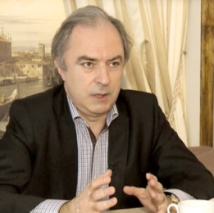 | Чачия Александр Александрович – академик Российской академии социальных наук, руководитель Центра исследования проблем глобализации, Вице-президент Академии национальных и социальных отношений Грузии;
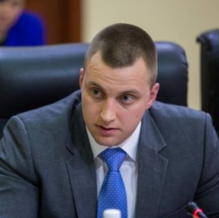  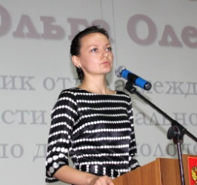 | Евко Ольга Олеговна – Федеральное агентство по делам молодежи, начальник отдела международной деятельности;
 | Солонецкий Виталий Викторович – Фонд поддержки публичной дипломатии имени А.М. Горчакова, ведущий специалист;
 | Строев Анатолий Федорович – журналист, шеф-редактор сайта Всемирного русского народного собора, президент международного клуба собкоров издания «Комсомольская Правда»;
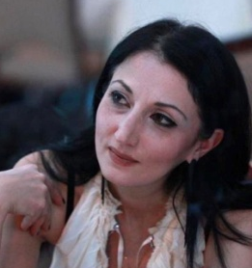 | Аброян Ирина Владимировна – член Общественного Совета при Президенте Республики Армения; член Пен-клуба Межгосударственного фонда гуманитарного сотрудничества государств-участников СНГ (МФГС), заведующий отделом Культуры и гуманитарного сотрудничества общественно-политической газеты «Республика Армения».
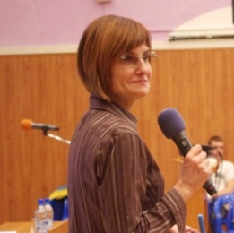 | Фришман Ирина Игоревна – директор научно-практического Центра СПО-ФДО, доктор педагогических наук, профессор;
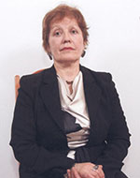 | Скворцова Елена Сергеевна – доктор медицинских наук, профессор, заведующая отделением медико-социальных проблем ФГБУ «Центральный научно-исследовательский институт организации и информатизации здравоохранения» Минздрава РФ;
 | Адзынба Шамиль Омарович – первый вице-премьер Республики Абхазия, председатель Совета по молодёжной политике при Президенте Республики Абхазия;
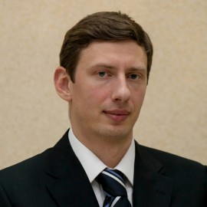 | Шорников Игорь Петрович – заместитель Министра иностранных дел Приднестровской Молдавской Республики, кандидат исторических наук;
 | Архимандрит Симеон (Томачинский В.В.) – кандидат филологических наук, Ректор Курской православной духовной семинарии
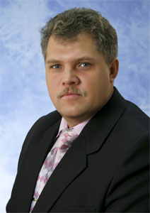 | Липатов Вячеслав Александрович – доктор медицинских наук, профессор кафедры оперативной хирургии и топографической анатомии Курского государственного медицинского университета, председатель Курского регионального отделения и член Совета Общероссийской организации «Российский союз молодых ученых»;
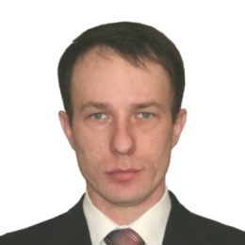 | Беспалов Дмитрий Викторович – кандидат психологических наук, декан факультета физической культуры и спорта, доцент кафедры психологии ФГБОУ ВО «Курский государственный университет»;
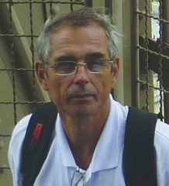 | Пиккиев Валериан Алексеевич – доцент, кандидат технических наук, руководитель курской областной молодежной спортивной общественной организации «СПОРАДИК»;
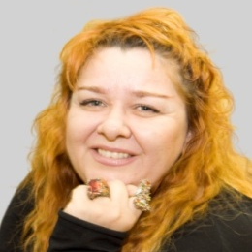 | Розживина Елена Васильевна – руководитель театра песни «Е.В.Ро-«Джем», директор-координатор фестиваля международного движения «Надежды Европы» по ЦФО, генеральный директор национального фестивального движения «Euro-Stars»;
 | Стребиж Андрей Николаевич, Мануйлова Елена Сергеевна – мастера спорта по бальным танцам, серебряные призеры кубка Европы среди студентов, бронзовые призеры чемпионата России среди студентов, неоднократные победители международных конкурсов, чемпионы Курской области;
 | Поляков Константин Викторович – лауреат международных и всероссийских вокальных конкурсов, преподаватель ОБПОУ «Курский педагогический колледж»;
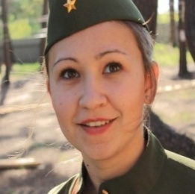 | Кушенкова Мария Сергеевна – балетмейстер ансамбля народного танца «Самоцветы», победитель международных и всероссийских фестивалей и конкурсов;
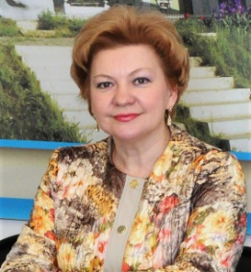 | С Экспертным советом работу по организации «Диалога с экспертом» в рамках конгрессной программы проводила Чертова Алла Альбертовна – председатель комитета по делам молодежи и туризму Курской области, руководитель проекта, Почетный работник сферы молодежной политики, Почетный работник туриндустрии.
Официальные приветствия участникам

В адрес участников и организаторов XV Юбилейного Международного лагеря молодежного актива «Славянское содружество» поступили официальные приветствия:
– Полномочного представителя Президента Российской Федерации в Центральном федеральном округе Александра Дмитриевича Беглова;
– Патриарха Московского и Всея Руси Кирилла;
– Губернатора Курской области Александра Николаевича Михайлова;
– Руководителя Аппарата Президента Республики Армения Вигена Саргсяна;
– Космонавтов 47 экспедиции на Международную космическую станцию Юрия Маленченко, Олега Скрипочки и Алексея Овчинникова.
ДЕЛОВАЯ ПРОГРАММА
XV ЮБИЛЕЙНОГО МЕЖДУНАРОДНОГО ЛАГЕРЯ
МОЛОДЕЖНОГО АКТИВА «СЛАВЯНСКОЕ СОДРУЖЕСТВО – 2016»

В рамках XV Юбилейного Международного лагеря молодежного актива «Славянское содружество» состоялся Международный молодежный конгресс соотечественников «Молодежь за единство и развитие».
По регламенту работы ежедневно проводилось 25 мероприятий, в числе которых кроме проектов деловой программы и общелагерные профильные проекты: «Золотая книга имен», «Спорт-миротворец», интеллектуально-развлекательная игра «Нация», «Славянка он-лайн», «МедиаФорум», пресс-клуб «Актуальное интервью», «Информационное пространство без границ», «Спаси жизнь», Турнир по парламентским дебатам, Фототурнир, премия «Мастерок», конкурс «Моя законотворческая инициатива», бизнес-тренинги и другие.). Таким образом, в рамках смены прошло более 250 тематических мероприятий на профильных площадках.
В «Золотую книгу имен» Славянского содружества внесены более 300 человек. Благодарностями и Дипломами за активное участие в Международном лагере молодежного актива «Славянское содружество» и личный вклад в развитие международного сотрудничества молодежи награждены более 350 человек: руководители делегаций, кураторы отрядов, командиры отрядов, руководители профильных проектов, экспертный состав лагеря, активисты.

По результатам работы экспертного состава проекта в ежедневном формате дискуссионной сессии «Диалог с экспертом» состоялось 10 дискуссионных сессий «Диалог с экспертом»:
1) «Историческое наследие России» – Чачия Александр Александрович – академик Российской Академии социальных наук, профессор Центра исследования проблем глобализации.
2) «Здоровье, как стратегический ресурс человеческого капитала» – Скворцова Елена Сергеевна – доктор медицинских наук, профессор, заведующая отделением медико-социальных проблем ФГБУ «Центральный научно-исследовательский институт организации и информатизации здравоохранения» Министерства здравоохранения Российской Федерации.
3) «История Патриаршества и Русской Православной Церкви в историческом развитии Российского государства» – Белогубова Марина Николаевна – доктор социологических наук, советник полномочного представителя Президента Российской Федерации в Центральном Федеральном округе, член бюро Всемирного Русского Народного Собора;
4) «Интернет – новая среда обитания» – Архимандрит Симеон (Томачинский В.В.) – кандидат филологических наук, Ректор Курской православной духовной семинарии
5) «Информационная война, как средство манипулирования общественным сознанием» – Строев Анатолий Федорович – журналист, шеф-редактор сайта Всемирного русского народного собора, президент международного клуба собкоров издания «Комсомольская Правда».
6) «Опыт работы в международной журналистике» – Аброян Ирина Владимировна – член Общественного Совета при Президенте Республики Армения; член Пен-клуба Межгосударственного фонда гуманитарного сотрудничества государств-участников СНГ (МФГС), заведующий отделом Культуры и гуманитарного сотрудничества общественно-политической газеты «Республика Армения».
7) «Россия и Приднестровье – пути дальнейшего развития» – Шорников Игорь Петрович – заместитель Министра иностранных дел Приднестровской Молдавской Республики, кандидат исторических наук.
8) «Пути развития международного сотрудничества. Презентация проектов Фонда поддержки публичной дипломатии имени А.М. Горчакова» – Солонецкий Виталий Викторович – ведущий специалист Фонда поддержки публичной дипломатии имени А.М. Горчакова;
9) «Презентация XIX Всемирного фестиваля молодежи и студентов. Россия – 2017» – Евко Ольга Олеговна – начальник отдела международной деятельности Федерального агентства по делам молодежи;
10) «Славянское содружество» - 15 лет единства и развития. Открытие новых возможностей» - Чертова Алла Альбертовна – председатель комитета по делам молодежи и туризму Курской области, руководитель проекта, Почетный работник сферы молодежной политики РФ, Почетный работник туриндустрии.
Таким образом, состоялся конструктивный диалог с ведущими экспертами из органов государственной власти, сферы международных отношений, журналистики, науки, молодежного лидерства стран СНГ и зарубежья с целью получения актуальной информации «от первого лица». В том числе информации общественно-политического содержания, имеющей высокое значение в деле формирования правильных ценностных ориентиров молодой личности – гражданственность и патриотизм.

Международная научно-практическая конференция молодых ученых светских и духовных учебных заведений «Современный преподаватель – доверенное лицо государства»
Экспертами Конференции выступили:
- Белогубова Марина Николаевна – доктор социологических наук, советник полномочного представителя Президента Российской Федерации в Центральном Федеральном округе, член бюро Всемирного Русского Народного Собора;
- Чертова Алла Альбертовна – председатель комитета по делам молодежи и туризму Курской области, руководитель проекта;
- Чачия Александр Александрович – академик Российской академии социальных наук, руководитель Центра исследования проблем глобализации, Вице-президент Академии национальных и социальных отношений Грузии;
- Строев Анатолий Федорович – журналист, шеф-редактор сайта Всемирного русского народного собора, президент международного клуба собкоров издания «Комсомольская Правда»;

- Архимандрит Симеон (Томачинский В.В.) – кандидат филологических наук, Ректор Курской православной духовной семинарии
- Липатов Вячеслав Александрович – доктор медицинских наук, профессор кафедры оперативной хирургии и топографической анатомии Курского государственного медицинского университета, председатель Курского регионального отделения и член Совета Общероссийской организации «Российский союз молодых ученых»;
- Беспалов Дмитрий Викторович – кандидат психологических наук, декан факультета физической культуры и спорта, доцент кафедры психологии ФГБОУ ВО «Курский государственный университет»;
Модераторы:
- Гребенкин Владимир Владимирович – заместитель председателя комитета - начальник отдела по молодежной политике комитета по делам молодежи и туризму Курской области, руководитель Конференции;
- Бриндукова Екатерина Евгеньевна – кандидат сельскохозяйственных наук, доцент кафедры электротехники и электроэнергетики, председатель Совета молодых ученых ФГБОУ ВО «Курская государственная сельскохозяйственная академия имени И.И. Иванова», член Президиума «Всероссийского совета молодых ученых и специалистов аграрных образовательных и научных учреждений».

По результатам Международной научно-практической конференции молодых ученых светских и духовных учебных заведений «Современный преподаватель – доверенное лицо государства»:
- Отмечена важная роль сотрудничества с Учебным комитетом Русской Православной Церкви при поддержке Патриарха Московского и Всея Руси.
- За 11 лет совместной работы (2006-2016гг.) с Учебным комитетом Русской Православной Церкви при реализации открытого проекта «Международный форум студенческих научных обществ и молодых ученых светских и духовных учебных заведений» общее количество участников из духовных академий и семинарий составило 302 студента и преподавателя;
- На протяжении 2 лет тематикой конференции выступает тема «Современный преподаватель – доверенное лицо государства»;
- Резолюция Международной конференции «Современный преподаватель – доверенное лицо государства» размещена на официальном сайте комитета по делам молодежи и туризму Курской области, официальном сайте «Славянского содружества» и направлена в официальные структуры;
- Издан сборник научных статей Международной научно-практической конференции молодых ученых светских и духовных учебных заведений «Современный преподаватель – доверенное лицо государства» и электронный сборник научных докладов участников Международной конференции «Современный преподаватель – доверенное лицо государства», сформированные по итогам конкурсного отбора, которые включили более 60 статей 100 авторов;
- Сборник индексирован в национальной информационно-аналитической системе «Российский индекс научного цитирования» (РИНЦ), что позволило повысить оценку научно-исследовательской деятельности участников Конференции.

Форум-выставка социальных проектов «Студенческое сотрудничество – социальное партнерство – содружество государств»
Экспертами Форума-выставки выступили:
- Фришман Ирина Игоревна – доктор педагогических наук, профессор, директор научно-практического Центра СПО-ФДО;
- Аброян Ирина Владимировна – член Общественного Совета при Президенте Республики Армения; член Пен-клуба Межгосударственного фонда гуманитарного сотрудничества государств-участников СНГ (МФГС), заведующий отделом Культуры и гуманитарного сотрудничества общественно-политической газеты «Республика Армения»;
- Евко Ольга Олеговна – начальник управления регионального взаимодействия Федерального агентства по делам молодежи;
- Солонецкий Виталий Викторович – ведущий специалист Фонда поддержки публичной дипломатии имени А.М. Горчакова;
- Иванова Оксана Леонидовна – заместитель председателя комитета по делам молодежи и туризму Курской области;
- Пиккиев Валериан Алексеевич – доцент, кандидат технических наук, руководитель курской областной молодежной спортивной общественной организации «СПОРАДИК»;
- Рудаков Евгений Алексеевич – ведущий специалист отдела по молодежной политике комитета по делам молодежи и туризму Курской области, руководитель Форума-выставки.

По результатам Форума-выставки социальных проектов «Студенческое сотрудничество – социальное партнерство – содружество государств» (11-19 июня 2016 года):
- В Форуме-выставке приняли участие 500 человек – участников Международного лагеря молодежного актива «Славянское Содружество», из них 180 человек – презентовали проекты экспертному совету;
- 17 июня проведена Международная выставка социальных проектов «Студенческое сотрудничество – социальное партнерство – содружество государств», участие в которой приняли 500 человек;
- В торжественном открытии выставки приняли участие Марина Николаевна Белогубова, Шамиль Омарович Адзымба, Игорь Петрович Шорников, Ирина Владимировна Аброян, Алла Альбертовна Чертова;
- Презентовано 107 молодежных социальных проектов, которые получили рекомендательные письма экспертного совета для получения государственной поддержки в рамках всероссийских, межрегиональных и региональных конкурсов молодежных проектов;
- заключено 436 договоров о совместной реализации социальных проектов на межвузовском, межрегиональном, международном уровнях, представленных на Международной выставке социальных проектов «Студенческое сотрудничество – социальное партнерство – содружество государств»;
- Сформирован и издан Каталог молодежных проектов и программ для дальнейшего развития сотрудничества на межвузовском, межрегиональном и международном уровнях, в который вошли более 100 проектов;
- В рамках Торжественного закрытия Международной выставки социальных проектов «Студенческое сотрудничество – социальное партнерство – содружество государств» вручено 25 дипломов за многолетнее сотрудничество в сфере государственной молодежной политики и в связи с 15-летием Международного Молодежного Проекта «Славянское Содружество» первому вице-премьеру Республики Абхазия, председателю Совета по молодёжной политике при Президенте Республики Абхазия Ш.О. Адзымбе; экспертам форума И.И. Фришман, В.А. Пиккиеву, А.В. Немцеву, руководителю агентства по делам молодежи Ярославской области М.А. Цветкову, руководителю управления по молодежной политике Белгородской области А.В. Чеснакову, руководителю делегации Учебного комитета Русской Православной Церкви С.В. Зубову, авторам и организаторам проектов Республик Беларусь, Казахстан, Ярославской, Свердловской областей, г. Санкт-Петербурга.

Международный фестиваль творчества «Славянское созвездие».

Экспертами Фестиваля выступили:
- Розживина Елена Васильевна – руководитель театра песни «Е.В.Ро-«Джем», директор-координатор фестиваля международного движения «Надежды Европы» по ЦФО, генеральный директор национального фестивального движения «Euro-Stars»;
- Стребиж Андрей Николаевич, Мануйлова Елена Сергеевна – мастера спорта по бальным танцам, серебряные призеры кубка Европы среди студентов, бронзовые призеры чемпионата России среди студентов, неоднократные победители международных конкурсов, чемпионы Курской области;
- Поляков Константин Викторович – лауреат международных и всероссийских вокальных конкурсов, преподаватель ОБПОУ «Курский педагогический колледж»;
- Кушенкова Мария Сергеевна – балетмейстер ансамбля народного танца «Самоцветы», победитель международных и всероссийских фестивалей и конкурсов;
- Кривецкий Родион Александрович, Кривецкий Ярослав Александрович – видеографы, руководители студии FLYCAM46;
- Берзин Павел Владимирович – звукооператор фестиваля, компания «Овация – Курск»;
- Кондрашова Мария Андреевна – главный консультант отдела по молодежной политике комитета по делам молодежи и туризму Курской области, руководитель Фестиваля;
- Лунева Ирина Сергеевна – эксперт отдела по молодежной политике комитета по делам молодежи и туризму Курской области, эксперт-координатор Фестиваля.
По результатам Международного фестиваля творчества «Славянское созвездие»:
- Состоялось 10 творческих вечеров;
- В рамках концертных программ представлено 173 творческих номера по различным жанрам: (вокал народный, эстрадный, классический; танец народный и фольклорный, эстрадный, современный, бальный; художественное слово, конферанс, театр; инструментальная музыка; оригинальный жанр (театр моды, акробатика, театр теней); театр эстрадных миниатюр, КВН);
- Созданы 42 творческие работы (вокальные, хореографических, инструментальные, театральные) исполнителями из разных государств и регионов.
- 150 участников награждены дипломами Лауреатов Международного фестиваля «Славянское созвездие»;
- В IX Международном кинофестивале «Славянское лето» приняла участие 21 киноработа, 7 из которых стали победителями (6 лауреатов и 1 обладатель гран-при).

По результатам информационного сопровождения проекта:
- В эфир вышли репортажи о работе Международного лагеря студенческого актива «Славянское содружество 2016» на телеканалах «Сейм» (3 новостных репортажа), «ГТРК-Курск» (1 новостной репортаж).
- В рамках XV Юбилейного Международного лагеря молодежного актива «Славянское содружество» работал пресс-центр, которым подготовлены:
– 5 видеороликов по направлениям «Открытие смены», «Международная конференция молодых ученых», «Форум-выставка социальных проектов», «Международный фестиваль творчества», «Общелагерные профильные проекты»;
– видеозаписи дискуссионных сессий «Диалог с экспертом»;
– видеозаписи пресс-конференций с экспертами проекта;
- Подготовлен итоговый видеоролик о XV Юбилейном Международном лагере молодежного актива «Славянское содружество – 2016» (хронометраж 7,53 минуты);
- ТРК «Сейм» готовит к выходу в эфир итоговый фильм хронометражем 30 минут о XV Юбилейном Международном лагере молодежного актива «Славянское содружество – 2016»;
- Работал официальный сайт Международного лагеря молодежного актива «Славянское содружество -2016» www.slavyanka.kdmt46.ru
- В ходе смены информация о проведении лагеря размещалась в социальных сетях:

www.vk.com/slavyan_ka_2016 – официальная группа Vkontakte

www.facebook.com/slavyanka.kursk – официальная группа Facebook

www.odnoklassniki.ru/group/52323569958992 – официальная группа Одноклассники
@slavyan_ka – официальная страница в Twitter

@slavyan.ka – официальная страница в Instagram

@slavyan.ka – официальная страница в Periscope

Информация также размещена на официальном сайте комитета по делам молодежи и туризму Курской области www.kdmt46.ru в новостном разделе и разделе «Славянское содружество».

Результаты работы «Славянского содружества»
2002-2016 гг.

7500 студентов и преподавателей из образовательных организаций;
75 субъекта Российской Федерации, стран СНГ, ближнего и дальнего зарубежья;
830 организаций - учебных заведений светского и духовного образования, органы исполнительной власти, учреждения по работе с молодежью, общественные организации;
1850 молодежных проектов представлены на ежегодной выставке-презентации;
Заключено свыше 4500 договоров о намерениях совместной реализации молодежных проектов.

Результаты сотрудничества
в сфере государственной молодежной политики в Курской области
Государственная поддержка талантливой молодежи:
- 382 человека – лауреаты премии Президента РФ для поддержки талантливой молодежи;
- 478 человек – лауреаты премии Губернатора Курской области для поддержки талантливой молодежи, из них 28 – молодые ученые и специалисты;
- 128 человек – получили звание «Молодой ученый года»;
- Доля молодых преподавателей в структуре профессорско-преподавательского состава в 2015 г. составила более 30% (в 2012 г. – 12%);
- Курский областной Дворец молодежи проводит 80 фестивалей 120 молодежных проектов регионального и федерального уровня (2016г.);
- 569 проектов молодежных общественных организаций получили Гранты комитета по делам молодежи и туризму Курской области (2003-2016 гг.);
- 42 профильных лагеря проводятся ежегодно комитетом по делам молодежи и туризму Курской области с участием более 7000 человек;
- 212 участников федеральной программы «Ты – предприниматель» стали молодыми предпринимателями и открыли свой бизнес (2012-2016 гг.).

